Федеральное государственное бюджетное образовательное учреждение высшего образования «Российская академия народного хозяйства и государственной службы при Президенте Российской Федерации».

## Кафедра «Прикладная Информатика»

ОТЧЕТ

О ПРОДЕЛАННОЙ ПРАКТИЧЕСКОЙ РАБОТЕ №9

по курсу «Базы данных»

Выполнил: студент группы

ИК-721

**(наименование группы)**

***Соколов Дмитрий Александрович***

**(Ф.И.О.)**

## Нижний Новгород

**2025 г.**

Оглавление

1 Цель выполнения работы 3

2 Описание содержания выполненных работ. 3

2.1 Создание индексов (в отчете привести запросы на создание не менее 3 индексов). 3

2.2 Создание последовательностей (в отчете привести запросы на создание не менее 3 последовательностей) 4

2.3 Заполнение таблиц БД с помощью операторов INSERT (в отчете и созданной БД должно содержаться не менее 5 записей в каждой таблице). 5

2.4 Обновление строк таблиц с помощью оператора UPDATE (в отчете привести не менее 3 примеров запросов на обновление таблиц). 8

2.5 Удаление строк таблиц с помощью оператора DELETE (в отчете привести не менее 3 примеров запросов на удаление записей). 9

2.6 Создание представлений (в отчете привести запросы на создание не менее 3 представлений). 10

3 Выводы. 10

# 1 Цель выполнения работы

Цель работы – освоение навыков по созданию дополнительных объектов в БД и заполнению созданной базы данными, а также выполнение простейших манипуляций с этими данными.

# 2 Описание содержания выполненных работ.

# 2.1 Создание индексов (в отчете привести запросы на создание не менее 3 индексов).

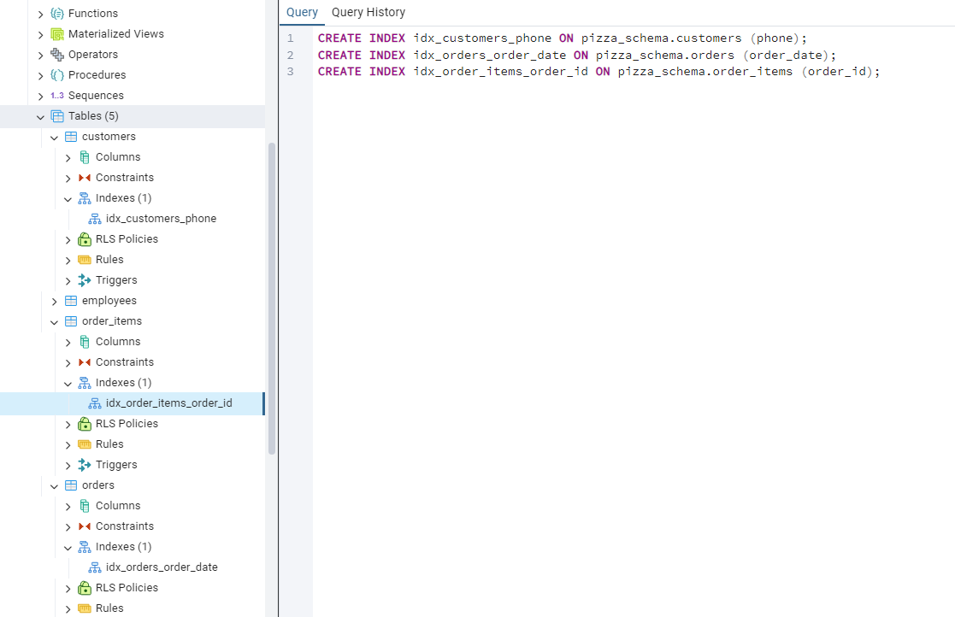

# 2.2 Создание последовательностей (в отчете привести запросы на создание не менее 3 последовательностей)

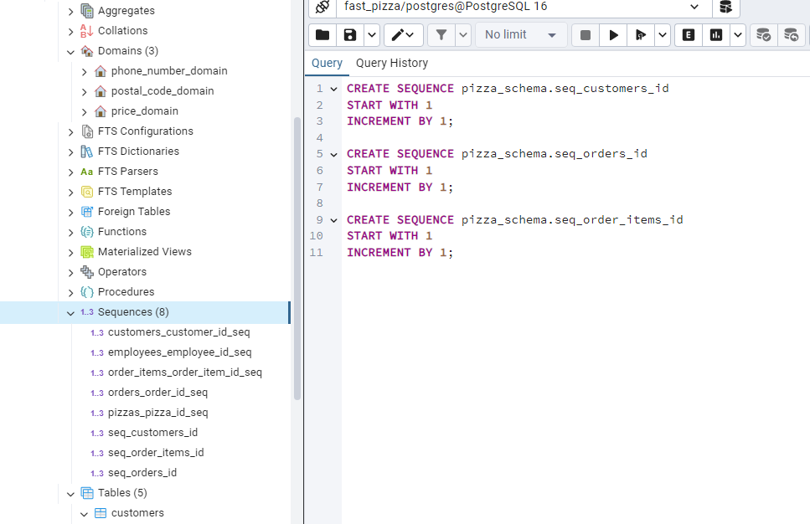

# 2.3 Заполнение таблиц БД с помощью операторов INSERT (в отчете и созданной БД должно содержаться не менее 5 записей в каждой таблице).

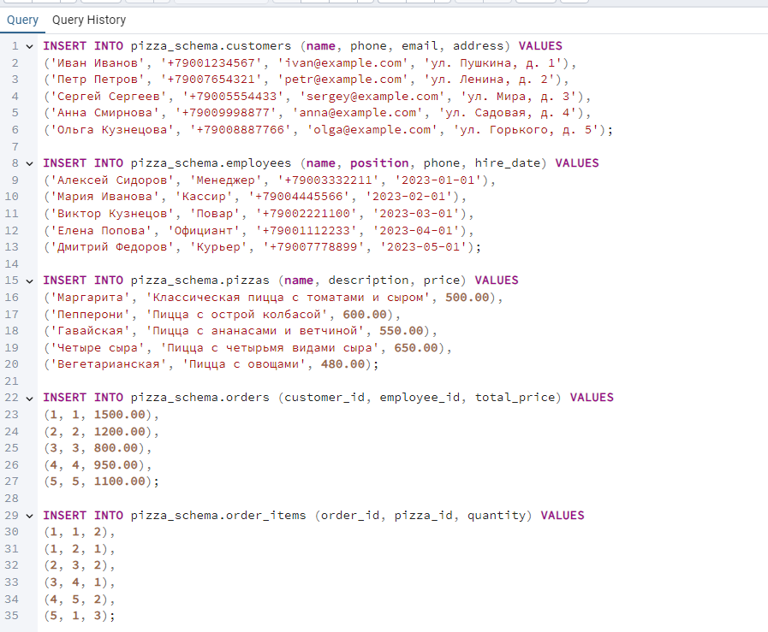

Результат выполнения скрипта:

Таблица orders

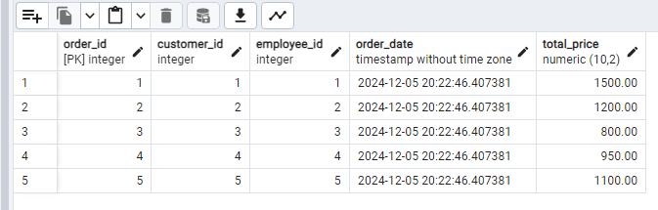

Таблица pizzas

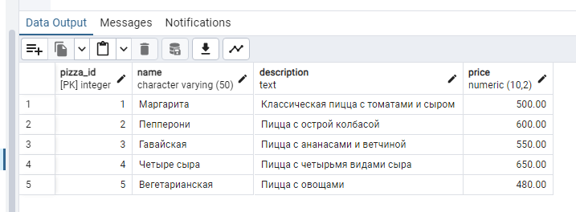

Таблица order_items

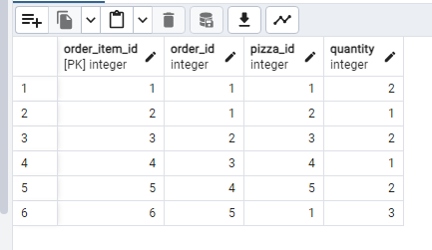

Таблица customers

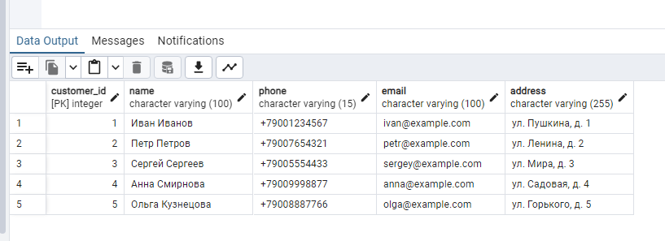

Таблица employees

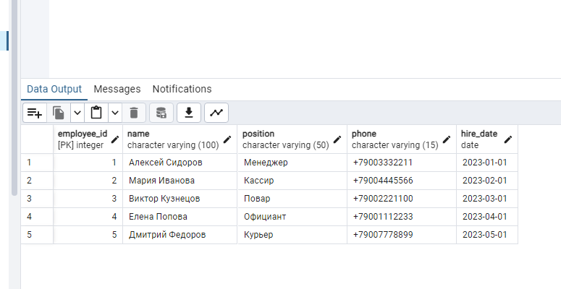

Таблица payments

# 2.4 Обновление строк таблиц с помощью оператора UPDATE (в отчете привести не менее 3 примеров запросов на обновление таблиц).

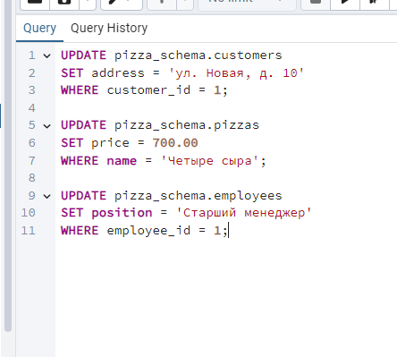

# 2.5 Удаление строк таблиц с помощью оператора DELETE (в отчете привести не менее 3 примеров запросов на удаление записей).

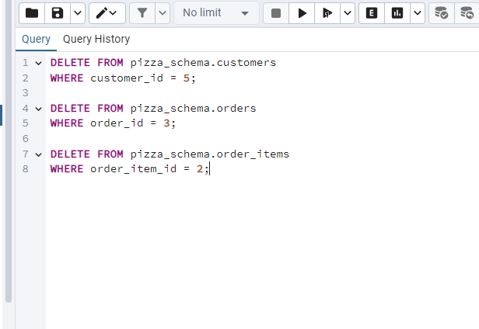

# 2.6 Создание представлений (в отчете привести запросы на создание не менее 3 представлений).

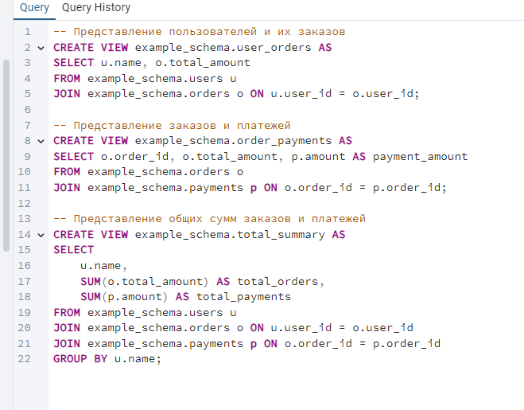

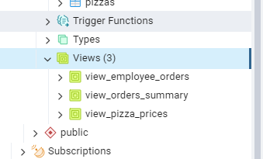

# 3 Выводы.

**В рамках работы были выполнены следующие действия:**

Созданы индексы для ускорения выполнения запросов.

Созданы последовательности для генерации уникальных идентификаторов.

Заполнены таблицы данными, добавлено по 5 записей в каждую.

Выполнены операции обновления и удаления строк, демонстрируя основные функции SQL.

Созданы три представления для удобного доступа и анализа данных.

Работа показала основные подходы к управлению данными в PostgreSQL, обеспечивая гибкость, надежность и производительность при работе с базами данных.